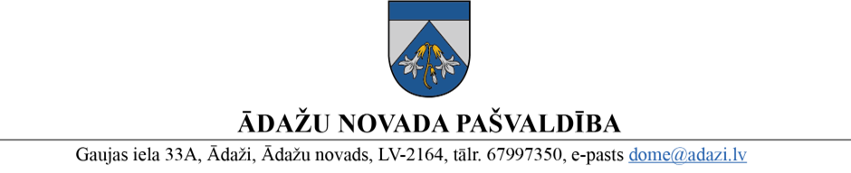
PROJEKTS uz 29.12.2022.
vēlamais izskatīšanas datums IKSS – 04.01.2023.
domē – 25.01.2023.
sagatavotājs un ziņotājs: K.Rubenis

PROTOKOLLĒMUMS

0.§
Par finansējuma piešķiršanu pedagogu darba samaksai Ādažu novada Mākslu skolā
Ādažu novada Mākslu skolā (turpmāk – ĀNMS) pedagogu slodze tiek noteikta saskaņā ar ārējiem normatīvajiem aktiem.
2022. gada 13. decembrī tika pieņemti Ministru kabineta noteikumi Nr. 787 “Grozījumi Ministru kabineta 2016. gada 5. jūlija noteikumos Nr. 445 “Pedagogu darba samaksas noteikumi”” (turpmāk - noteikumiem Nr. 787), pakāpeniski sabalansējot profesionālās ievirzes mākslu jomas izglītības programmu pedagogu slodzi, nosakot, ka no 2023. gada 1. janvāra vienā slodzē (30 h) tiek ietvertas 26 kontaktstundas un 4 stundas citu pienākumu veikšanai (iepriekš 28:2).
Kultūras ministrija virzīja grozījumus Ministru kabineta 2011. gada 27. decembra noteikumos Nr. 1035 “Kārtība, kādā valsts finansē profesionālās ievirzes mākslas, mūzikas un dejas izglītības programmas” (turpmāk – finansēšanas kārtība), precizējot finansējuma aprēķinu 2023. gadam saistībā ar pedagogu darba slodzes izmaiņām no 2023. gada 1. janvāra un nosakot izglītības iestāžu dibinātājiem ieplānot papildu finansējumu pedagogu darba slodzes sabalansēšanai no 2023. gada 1. janvāra.
Par iepriekš minētajiem grozījumiem 2022. gada 19.decembrī Latvijas Nacionālā kultūra centrs informēja pašvaldību dibinātās izglītības iestādes kā rezultātā priekšlikuma izpildei būs ietekme uz pašvaldības budžetu.
Pamatojoties uz noteikumiem Nr. 787 un Ministru kabineta 2016. gada 5. jūlija noteikumiem Nr. 445 “Pedagogu darba samaksas noteikumi” (turpmāk – noteikumi Nr. 445) un valsts budžeta mērķdotācijas sadalījuma apjomu 2023. gadam, pašvaldību izglītības iestāžu profesionālās ievirzes izglītības programmu pedagogu darba samaksai būs nepieciešami papildus 59699,61 euro (darba devēja nodokļus ieskaitot).
M 558,28 euro | M 601,23 euro
A 977 euro | A 977 euro
st 16 | st 16
sl 28 | sl 26
Noteikumu Nr. 445 16. punktā noteikts, ka profesionālās ievirzes izglītības iestāžu pedagogiem, kuriem tarifikācijā ir noteikta darba slodze nedēļā, mēneša darba algu aprēķina, izmantojot šādu formulu: M = A × st : sl
M – mēneša darba alga;
A – mēneša darba algas likme;
st – tarificēto darba stundu skaits nedēļā;
sl – darba slodze nedēļā, kas atbilst vienai mēneša darba algas likmei.

Pamatojoties uz Pašvaldību likuma 4. panta pirmās daļas 4. punktu un noteikumiem Nr. 445, atklāti balsojot, ar xx balsīm „par”, „pret” – nav, „atturas” – nav, Izglītības, kultūras, sporta un sociālās komitejas 04.01.2023. atzinumu, Ādažu novada pašvaldības dome NOLEMJ:
- Piešķirt ĀNMS pedagoga mēneša darba algas samaksai papildus 59699,61 euro (piecdesmit deviņi tūkstoši seši simti deviņdesmit deviņi euro un 61 cents).
- Ādažu novada Mākslu skolas direktoram nodrošināt lēmuma izpildi.

